# LAMPIRAN

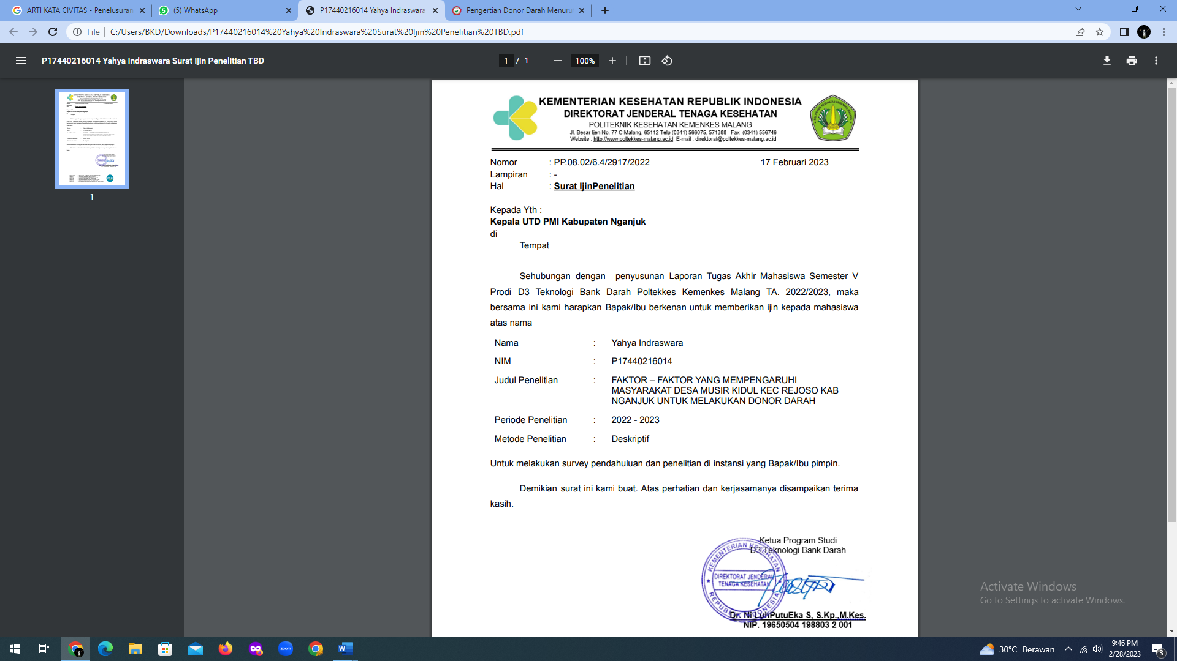LAMPIRAN 1

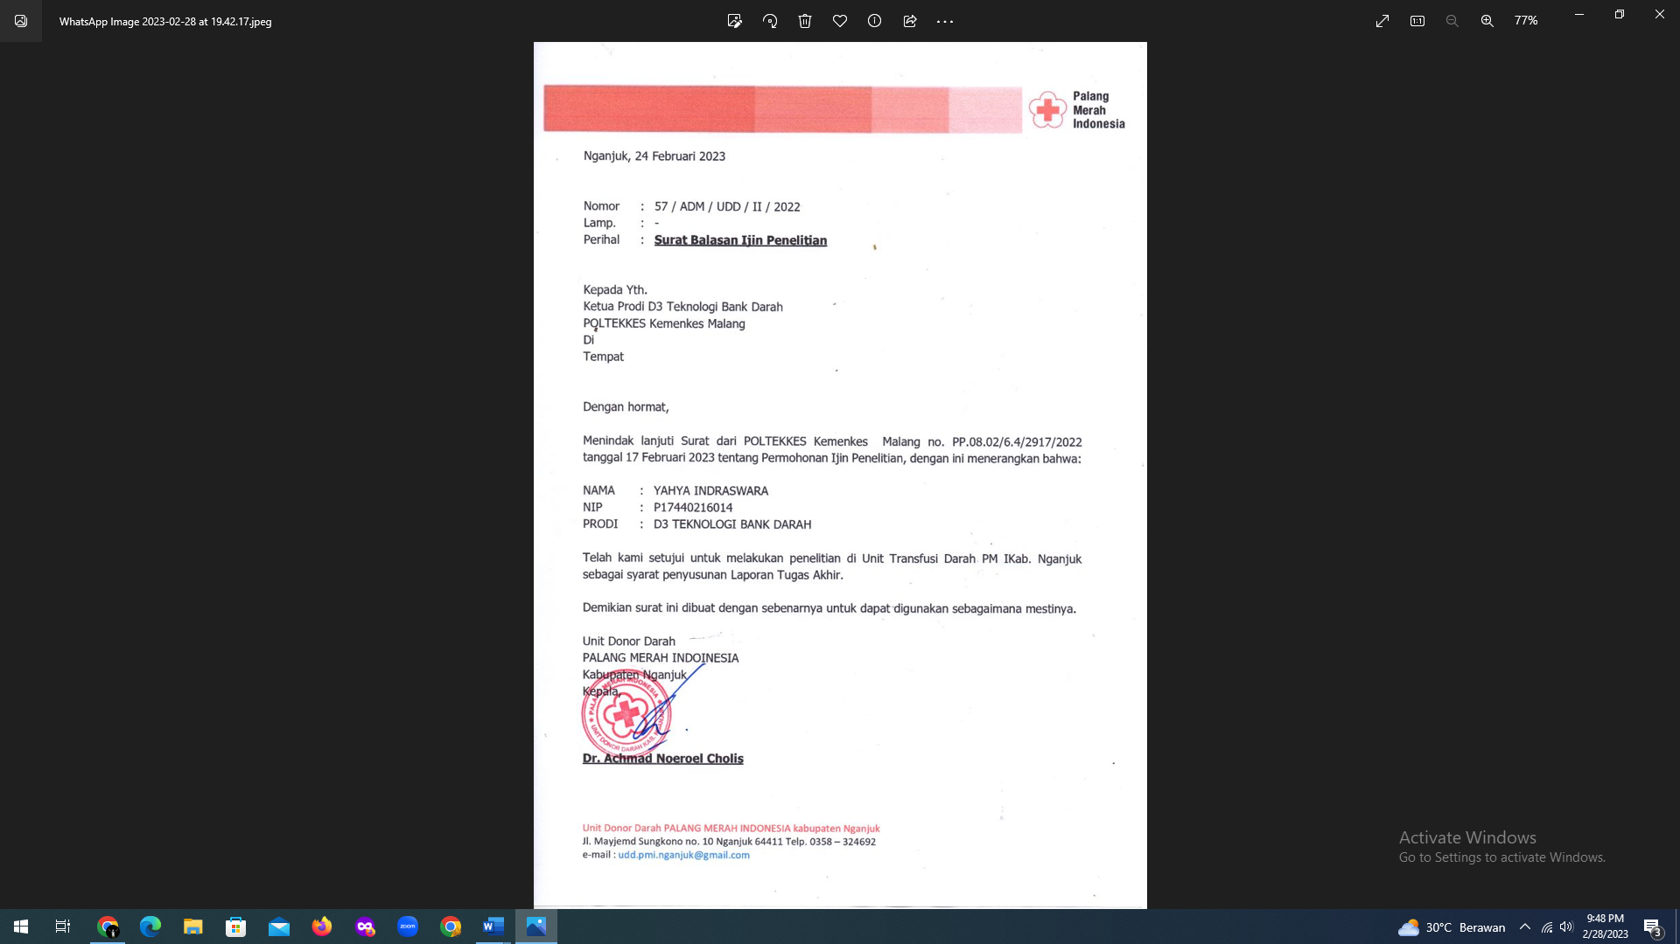LAMPIRAN 2

LAMPIRAN 3

**LEMBAR PERMOHONAN JADI RESPONDEN**

Dengan hormat,

Sehubungan dengan penyelesaian penyusunan proposal tugas akhir Program Studi Pendidikan D3 Bank Darah Universitas politeknik kesehatan kemenkes Malang dengan ini saya:

Nama : Yahya Indraswara

NIM : P17440216013

No. Telp : 081236435199

Saya akan melakukan penelitian yang berjudul : **“faktor – faktor yang mempengaruhi masyarakat desa musir kidul kec rejoso kab nganjuk untuk melakukan donor darah”.** Tujuan dari penelitian ini adalah dengan adanya Penelitian ini di harapkan dapat memberi masukan kepada PMI Kab Nganjuk dalam program rekrutmen donor darah khususnya di Kec Rejoso sehingga akan semakin banyak pendonor darah sukarela yang mendonorkan darah secara rutin. Untuk itu saya mengharapkan kesediaan Ibu/bapak untuk mengisi kuesioner atau daftar pertanyaan yang telah disiapkan dengan sejujurnya atau apa adanya sesuai dengan apa yang Ibu/bapak rasakan. Saya akan menjamin kerahasiaan data serta identitas Ibu/bapak. Informasi yang Ibu/bapak berikan digunakan sebagai data dari tujuan penelitian, tidak akan dipergunakan untuk maksud lain. Partisipasi Ibu/bapak dalam kuesioner ini sangat saya hargai dan sebelumnya saya ucapkan terima kasih.

Surabaya,  
Hormat Saya

Yahya Indraswara  
Prakhasita NIM. P17440216013

LAMPIRAN 4

**LEMBAR PERSETUJUAN MENJADI RESPONDEN**

Yang bertanda tangan di bawah ini:

Nama :

Umur :

Telah mendapatkan keterangan secara terinci dan jelas mengenai :

1. Penelitian yang berjudul “faktor – faktor yang mempengaruhi masyarakat desa musir kidul kec rejoso kab nganjuk untuk melakukan donor darah”.
2. Perlakuan yang akan diterapkan pada subyek
3. Manfaat ikut sebagai subyek penelitian

Responden mendapat kesempatan mengajukan pertanyaan mengenai segala sesuatu yang berhubungan dengan penelitian tersebut. Oleh karena itu, saya (bersedia/tidak bersedia*) secara sukarela untuk menjadi responden penelitian dengan penuh kesadaran serta tanpa ada paksaan. Demikian pernyataan ini saya buat dengan sebenar-benarnya tanpa ada tekanan dari pihak manapun.

|  |  |
| --- | --- |
| Peneliti  (Yahya Indraswara) | Nganjuk,  Responden  ( ) |
| Saksi  ( ) | |

*) Coret salah satu

LAMPIRAN 5

**LEMBAR INFORMED CONCENT**

Saya sebagai peneliti,

Nama : Yahya Indraswara

NIM : P17440216013

Prodi : D3 Teknologi Bank Darah

Universitas : Politeknik Kesehatan Kemenkes Malang

Nama Pembimbing

Pembimbing : Budi Susantia, S.Kp, M.Kes NIP. 196503181988031002

Saya bermaksud melakukan penelitian ini dalam rangka penyusunan karya tulis ilmiah.

Judul Penelitian:  
Faktor – Faktor Yang Mempengaruhi Masyarakat Desa Musir Kidul Kec Rejoso Kab Nganjuk Untuk Melakukan Donor Darah

Tujuan:

Tujuan Umum  
Untuk meningkatkan jumlah pendonor darah di desa Musir Kidul Kec Rejoso Kab Nganjuk

Tujuan Khusus  
Mengetahui factor yang mempengaruhi masyarakat Rejoso untuk donor darah Perlakuan yang diterapkan pada responden.

Penelitian ini merupakan penelitian deskriptif dengan melakukan tanya jawab, sehingga tidak ada perlakuan apapun untuk subjek. Responden hanya terlibat sebagai peserta yang akan menjawab beberapa pertanyaan perihal pengetahuan tentang donordarah dan dukungan orang orang terdekat menyangkut donor darah.

Manfaat

Responden yang terlibat dalam penelitian ini akan memperoleh leaflet mengenai manfaat donor darah sehingga melalui leaflet ini diharapkan dapat digunakan ibu/bapak sebagai sumber informasi guna memberitahukan kepada keluarga dan orang terdekat ibu/bapak bawasannya donor darah itu memiliki banyak manfaat untuk tubuh.

Kerahasiaan

Informasi yang telah didapatkan dari responden terkait dengan penelitian ini akan dijaga kerahasiaannya yaitu dengan tidak mencantumkan identitas ibu/bapak pada laporan penelitian dan hanya digunakan untuk kepentingan ilmiah (ilmu pengetahuan) serta tidak untuk kepentingan komersialisasi.

Adanya Intensif untuk Responden

Seluruh responden yang sangat membantu dalam penelitian ini, maka ada intensif berupa souvenir.

Informasi Tambahan

Responden penelitian bisa menanyakan semua hal yang berkaitan dengan penelitian ini dengan menghubungi peneliti:

Nama : Yahya IndraswaraNo. Telp 081236435199

Email : [yahyaindra@gmail.com](mailto:yahyaindra@gmail.com)

Demikian penjelasan dari saya selaku peneliti, dengan penjelasan ini besar harapan saya agar ibu/bapak dapat berpartisipasi dalam penelitian yang saya lakukan. Akhir kata, saya mengucapkan terima kasih sebesar besarnya atas kesediaan dan partisipasi ibu/bapak dalam penelitian ini

Nganjuk, Hormat saya

Yahya Indraswara NIM. P17440216013

LAMPIRAN 6

KUESIONER PENELITIAN

Faktor – Faktor Yang Mempengaruhi Masyarakat Desa Musir Kidul Kec Rejoso, Kab Nganjuk Untuk Melakukan Donor DARAH TAHUN 2022

I Karakteristik

Nama :

Jenis Kelamin:1 Perempuan 2. Laki - Laki

Pendidikan : 1. Tidak Tamat Sd 2. Sd

3 SLTP / Sederajatnya 4. SMA / Sederajatnya

5. Diploma 6. Sarjana

Pekerjaan : 1. PNS 2. Wiraswasta

3 Pegawa Swasta 4. Mahasiswa

5. IRT / Tidak Bekerja 6. …………………..

II. PENGETAHUAN

Jawablah pertanyaan di bawah ini yang menurut anda benar dengan memberikan tanda silang (X) :

1. apa yang dimaksut dengan donor darah ?
2. memeriksakan golongan darah sehingga diketahui identitas seseorang
3. memberikan sebagian darah melalui tindakan penyadapkan darah
4. pemeriksaan darah untuk mengetahui ada/ tidaknya penyakit infeksi
5. syarat untuk menjadi donor diantaranya adalah
6. BB minimal 45 kg, nadi teratur 60 -100 kali/ menit, kadar hemoglobin untuk wanita minimal 12 gr/dL dan pria minimal 12,5 gr/dL
7. BB minimal 45 kg, kadar hemoglobin untuk wanita minimal 10 gr/dL dan pria minimal 10,5 gr/dL, tidak merokok
8. BB minimal 55 kg, denyut nadi lebih 100 kali/ menit, kadar hemoglobin minimal 9 gr/dL
9. kondisi yang membuat seseorang tidak bisa mendonorkan darah contohnya ?
10. setelah berolahraga
11. jika tekanan darah sistolik 120/80 mmHg
12. menderita penyakit infeksi
13. berapa jarak minimal donor darah bila sudah pernah donor sebelumnya ?
14. 1 bulan
15. 3 bulan
16. 5 bulan
17. yang termasuk dalam klasifikasi jenis pendonor darah adalah
18. donor pengganti ( menolong keluarga )
19. donor bayaran ( diberi imbalan)
20. donor sukarelawan / permanen ( kemauan sendiri)

III. Dukungan Keluarga

Berikan tanda check list (√) pada pernyataan dibawah ini sesuai dengan pendapat anda

|  |  |  |  |
| --- | --- | --- | --- |
| No | PERNYATAAN | JAWABAN | |
| YA | TIDAK |
|  | Keluarga mendukung untuk memeriksaan kesehatan teratur |  |  |
|  | Keluarga mendukung melakukan donor darah mengurangi kelebihan zat besi dalam darah |  |  |
|  | Keluarga memberikan informasi tentang manfaat donor darah |  |  |
|  | Keluarga mendukung melakukan donor darah untuk tindakan kemanusian |  |  |
|  | Keluarga mendukung melakukan donor darah untuk menyelamatkan jiwa seseorang secara langsung |  |  |

IV Motivasi

|  |  |  |  |
| --- | --- | --- | --- |
| No | PERNYATAAN | JAWABAN | |
| YA | TIDAK |
|  | Saya melakukan donor darah untuk memeriksakan kesehatan teratur |  |  |
|  | Saya melakukan donor darah karena ingin menurunkan resiko penyakit jantung coroner |  |  |
|  | Saya melakukan donor darah karena ingin menyelamatkan jiwa seseorang secara langsung |  |  |
|  | Saya melakuan donor darah karena ingin mejaga keseahatan |  |  |
|  | Saya melakukan donor darah karena ingin mendapat imbalan |  |  |

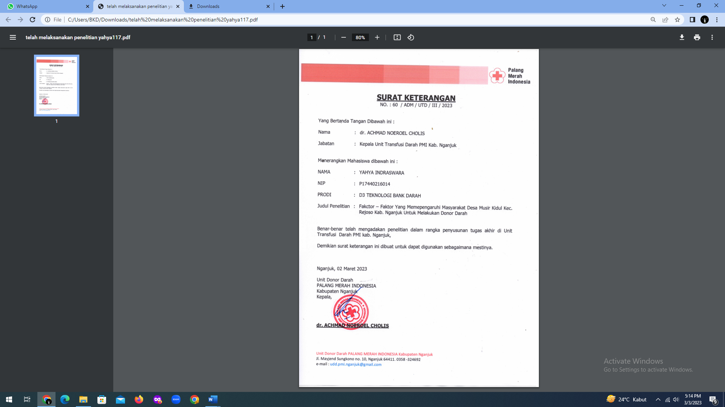LAMPIRAN 7

LAMPIRAN 8

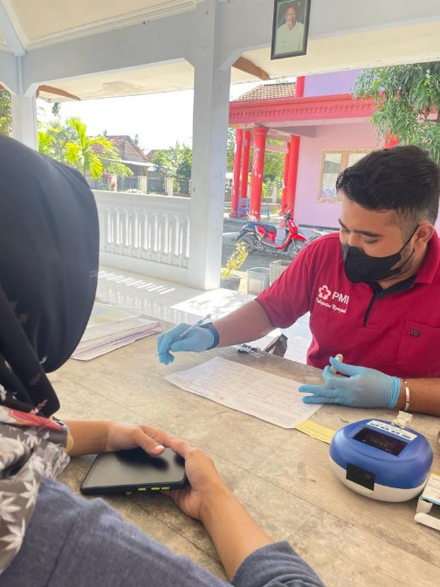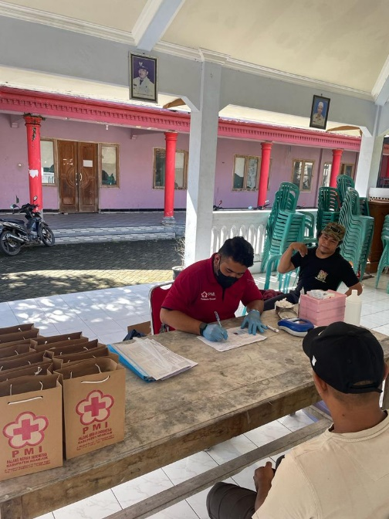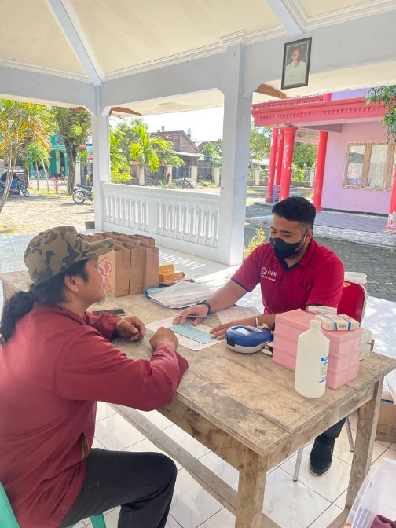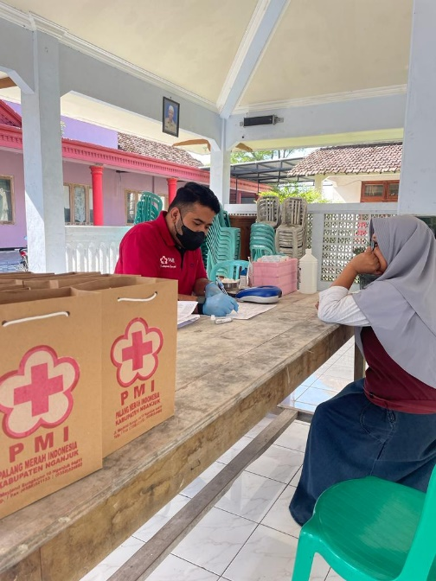

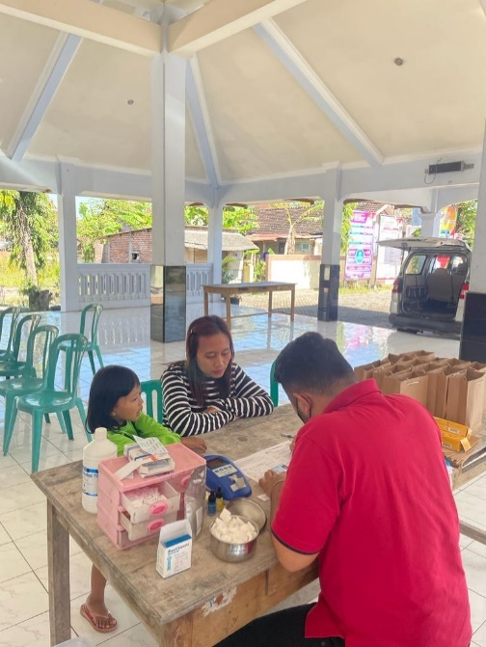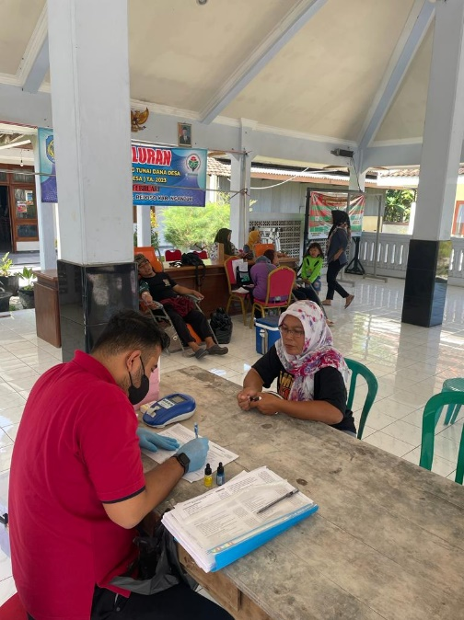

LAMPIRAN 9 (Hasil kuisioner Motivasi)

|  |  |  |  |  |  |  |  |
| --- | --- | --- | --- | --- | --- | --- | --- |
| Responden | pertanyaan | | | | | total | predikat |
| 1 | 2 | 3 | 4 | 5 |
| 1 | 1 | 1 | 1 | 1 | 0 | 4 | BAIK |
| 2 | 1 | 0 | 1 | 1 | 0 | 3 | BAIK |
| 3 | 1 | 1 | 1 | 1 | 0 | 4 | BAIK |
| 4 | 1 | 0 | 1 | 1 | 0 | 3 | BAIK |
| 5 | 1 | 1 | 1 | 1 | 0 | 4 | BAIK |
| 6 | 0 | 0 | 1 | 1 | 0 | 2 | KURANG BAIK |
| 7 | 1 | 0 | 1 | 1 | 0 | 3 | BAIK |
| 8 | 1 | 1 | 1 | 1 | 0 | 4 | BAIK |
| 9 | 0 | 1 | 1 | 1 | 0 | 3 | BAIK |
| 10 | 1 | 0 | 1 | 1 | 0 | 3 | BAIK |
| 11 | 1 | 0 | 1 | 1 | 0 | 3 | BAIK |
| 12 | 1 | 0 | 1 | 1 | 0 | 3 | BAIK |
| 13 | 1 | 1 | 1 | 1 | 0 | 4 | BAIK |
| 14 | 0 | 0 | 1 | 1 | 0 | 2 | KURANG BAIK |
| 15 | 0 | 0 | 1 | 1 | 0 | 2 | KURANG BAIK |
| 16 | 1 | 1 | 1 | 1 | 0 | 4 | BAIK |
| 17 | 1 | 0 | 1 | 1 | 0 | 3 | BAIK |
| 18 | 1 | 0 | 1 | 1 | 0 | 3 | BAIK |
| 19 | 1 | 0 | 1 | 1 | 0 | 3 | BAIK |
| 20 | 0 | 0 | 1 | 1 | 0 | 2 | KURANG BAIK |
| 21 | 1 | 1 | 1 | 1 | 0 | 4 | BAIK |
| 22 | 0 | 0 | 1 | 1 | 0 | 2 | KURANG BAIK |
| 23 | 1 | 1 | 1 | 1 | 0 | 4 | BAIK |
| 24 | 0 | 0 | 1 | 1 | 0 | 2 | KURANG BAIK |
| 25 | 1 | 1 | 1 | 1 | 0 | 4 | BAIK |
| 26 | 1 | 1 | 1 | 1 | 0 | 4 | BAIK |
| 27 | 1 | 1 | 1 | 1 | 0 | 4 | BAIK |
| 28 | 1 | 1 | 1 | 1 | 0 | 4 | BAIK |
| 29 | 0 | 0 | 1 | 1 | 0 | 2 | KURANG BAIK |
| 30 | 0 | 1 | 1 | 1 | 0 | 3 | BAIK |
| 31 | 1 | 0 | 1 | 1 | 0 | 3 | BAIK |
| 32 | 0 | 0 | 1 | 1 | 0 | 2 | KURANG BAIK |
| 33 | 1 | 0 | 1 | 1 | 0 | 3 | BAIK |
| 34 | 1 | 0 | 1 | 1 | 0 | 3 | BAIK |

NB : 1 = YA  
 0 = TIDAK

|  |  |  |
| --- | --- | --- |
| Predikat | Frekuensi | Persentase |
| BAIK | 26 | 76.47% |
| KURANG BAIK | 8 | 23.53% |
| TOTAL | 34 | 100.00% |

LAMPIRAN 10 (Hasil kuisioner Dukungan Keluarga)

|  |  |  |  |  |  |  |  |
| --- | --- | --- | --- | --- | --- | --- | --- |
| Responden | pertanyaan | | | | | total | predikat |
| 1 | 2 | 3 | 4 | 5 |
| 1 | 1 | 0 | 0 | 1 | 1 | 3 | MENDUKUNG |
| 2 | 1 | 0 | 1 | 1 | 1 | 4 | MENDUKUNG |
| 3 | 1 | 0 | 0 | 1 | 1 | 3 | MENDUKUNG |
| 4 | 1 | 0 | 0 | 0 | 1 | 2 | KURANG MENDUKUNG |
| 5 | 1 | 0 | 1 | 1 | 0 | 3 | MENDUKUNG |
| 6 | 1 | 0 | 0 | 0 | 1 | 2 | KURANG MENDUKUNG |
| 7 | 0 | 0 | 0 | 1 | 0 | 1 | KURANG MENDUKUNG |
| 8 | 1 | 1 | 1 | 1 | 1 | 5 | MENDUKUNG |
| 9 | 1 | 1 | 1 | 1 | 1 | 5 | MENDUKUNG |
| 10 | 1 | 0 | 0 | 1 | 1 | 3 | MENDUKUNG |
| 11 | 0 | 0 | 0 | 1 | 1 | 2 | KURANG MENDUKUNG |
| 12 | 1 | 1 | 1 | 1 | 0 | 4 | MENDUKUNG |
| 13 | 1 | 1 | 1 | 1 | 0 | 4 | MENDUKUNG |
| 14 | 1 | 0 | 0 | 1 | 0 | 2 | KURANG MENDUKUNG |
| 15 | 1 | 0 | 0 | 1 | 1 | 3 | MENDUKUNG |
| 16 | 1 | 1 | 1 | 1 | 0 | 4 | MENDUKUNG |
| 17 | 0 | 0 | 0 | 0 | 1 | 1 | KURANG MENDUKUNG |
| 18 | 0 | 0 | 0 | 1 | 1 | 2 | KURANG MENDUKUNG |
| 19 | 0 | 0 | 0 | 1 | 1 | 2 | KURANG MENDUKUNG |
| 20 | 1 | 1 | 1 | 1 | 0 | 4 | MENDUKUNG |
| 21 | 0 | 0 | 0 | 1 | 1 | 2 | KURANG MENDUKUNG |
| 22 | 1 | 1 | 1 | 1 | 1 | 5 | MENDUKUNG |
| 23 | 1 | 0 | 0 | 1 | 1 | 3 | MENDUKUNG |
| 24 | 0 | 0 | 0 | 0 | 1 | 1 | KURANG MENDUKUNG |
| 25 | 0 | 0 | 0 | 1 | 1 | 2 | KURANG MENDUKUNG |
| 26 | 0 | 0 | 0 | 0 | 1 | 1 | KURANG MENDUKUNG |
| 27 | 1 | 1 | 1 | 1 | 1 | 5 | MENDUKUNG |
| 28 | 1 | 1 | 1 | 1 | 0 | 4 | MENDUKUNG |
| 29 | 0 | 0 | 0 | 1 | 1 | 2 | KURANG MENDUKUNG |
| 30 | 0 | 0 | 0 | 1 | 1 | 2 | KURANG MENDUKUNG |
| 31 | 0 | 0 | 0 | 1 | 1 | 2 | KURANG MENDUKUNG |
| 32 | 1 | 0 | 0 | 1 | 1 | 3 | MENDUKUNG |
| 33 | 1 | 1 | 1 | 1 | 1 | 5 | MENDUKUNG |
| 34 | 1 | 0 | 1 | 1 | 1 | 4 | MENDUKUNG |

NB : 1 = YA  
 0 = TIDAK

|  |  |  |
| --- | --- | --- |
| Predikat | Frekuensi | Persentase |
| MENDUKUNG | 19 | 55.88% |
| KURANG MENDUKUNG | 15 | 44.12% |
| TOTAL | 34 | 100.00% |

LAMPIRAN 11 (Hasil kuisioner Pengetahuan)

|  |  |  |  |  |  |  |  |
| --- | --- | --- | --- | --- | --- | --- | --- |
| Responden | pertanyaan | | | | | total | predikat |
| 1 | 2 | 3 | 4 | 5 |
| 1 | 1 | 1 | 0 | 1 | 1 | 4 | BAIK |
| 2 | 0 | 0 | 0 | 1 | 1 | 2 | KURANG BAIK |
| 3 | 1 | 1 | 1 | 1 | 1 | 5 | BAIK |
| 4 | 0 | 0 | 1 | 1 | 1 | 3 | BAIK |
| 5 | 1 | 0 | 1 | 1 | 1 | 4 | BAIK |
| 6 | 0 | 0 | 0 | 1 | 0 | 1 | KURANG BAIK |
| 7 | 0 | 0 | 0 | 1 | 1 | 2 | KURANG BAIK |
| 8 | 1 | 0 | 1 | 1 | 1 | 4 | BAIK |
| 9 | 0 | 0 | 0 | 0 | 1 | 1 | KURANG BAIK |
| 10 | 0 | 0 | 1 | 1 | 1 | 3 | BAIK |
| 11 | 0 | 0 | 1 | 1 | 1 | 3 | BAIK |
| 12 | 0 | 0 | 1 | 1 | 1 | 3 | BAIK |
| 13 | 1 | 1 | 1 | 1 | 1 | 5 | BAIK |
| 14 | 0 | 0 | 0 | 1 | 1 | 2 | KURANG BAIK |
| 15 | 0 | 0 | 0 | 1 | 1 | 2 | KURANG BAIK |
| 16 | 1 | 0 | 1 | 1 | 1 | 4 | BAIK |
| 17 | 0 | 0 | 0 | 0 | 1 | 1 | KURANG BAIK |
| 18 | 0 | 0 | 1 | 1 | 1 | 3 | BAIK |
| 19 | 0 | 1 | 1 | 1 | 1 | 4 | BAIK |
| 20 | 0 | 0 | 0 | 1 | 1 | 2 | KURANG BAIK |
| 21 | 1 | 0 | 1 | 1 | 1 | 4 | BAIK |
| 22 | 0 | 0 | 0 | 0 | 1 | 1 | KURANG BAIK |
| 23 | 1 | 1 | 0 | 1 | 1 | 4 | BAIK |
| 24 | 0 | 0 | 0 | 1 | 0 | 1 | KURANG BAIK |
| 25 | 1 | 0 | 1 | 1 | 1 | 4 | BAIK |
| 26 | 1 | 0 | 1 | 1 | 1 | 4 | BAIK |
| 27 | 1 | 0 | 1 | 1 | 1 | 4 | BAIK |
| 28 | 1 | 1 | 1 | 1 | 1 | 5 | BAIK |
| 29 | 0 | 1 | 1 | 1 | 1 | 4 | BAIK |
| 30 | 0 | 0 | 1 | 1 | 1 | 3 | BAIK |
| 31 | 1 | 1 | 1 | 1 | 1 | 5 | BAIK |
| 32 | 0 | 0 | 1 | 1 | 1 | 3 | BAIK |
| 33 | 0 | 0 | 0 | 0 | 1 | 1 | KURANG BAIK |
| 34 | 0 | 0 | 0 | 1 | 1 | 2 | KURANG BAIK |

NB : 1 = BENAR  
 0 = SALAH

|  |  |  |
| --- | --- | --- |
| Predikat | Frekuensi | Persentase |
| BAIK | 22 | 64.71% |
| KURANG BAIK | 12 | 35.29% |
| TOTAL | 34 | 100.00% |

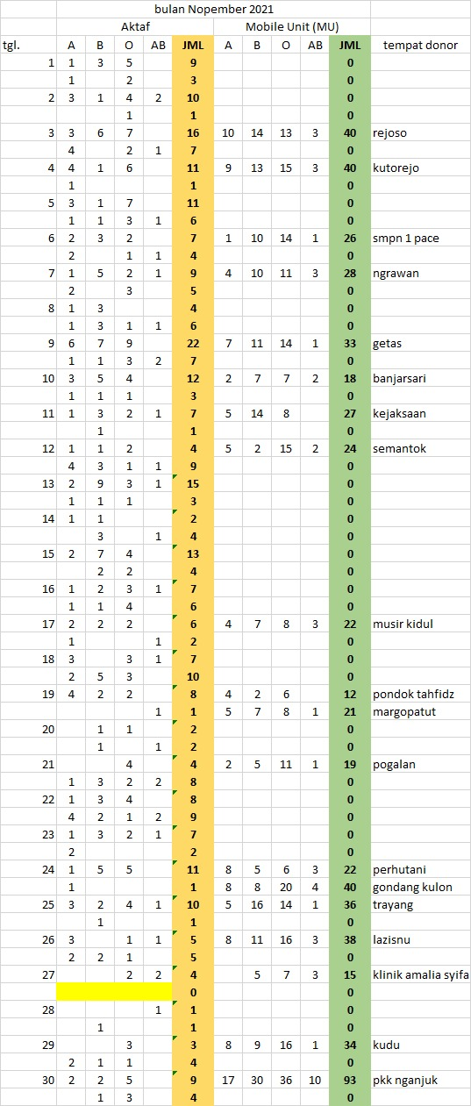LAMPIRAN 12 ( data dari UTD PMI Nganjuk)

LAMPIRAN 13 ( data dari UTD PMI Nganjuk) 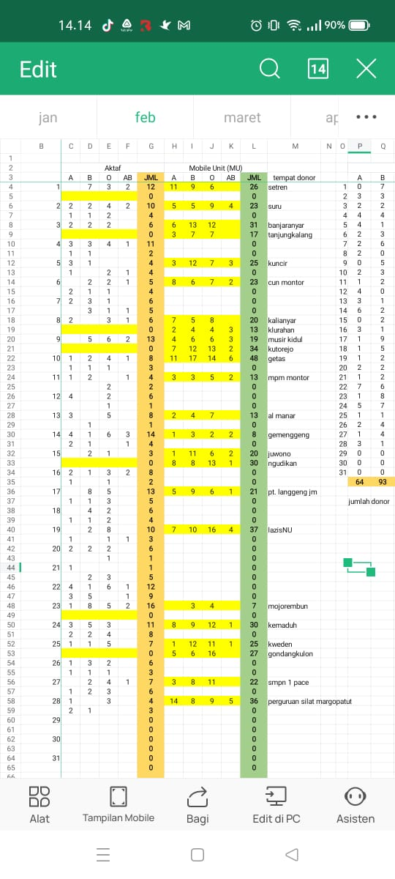

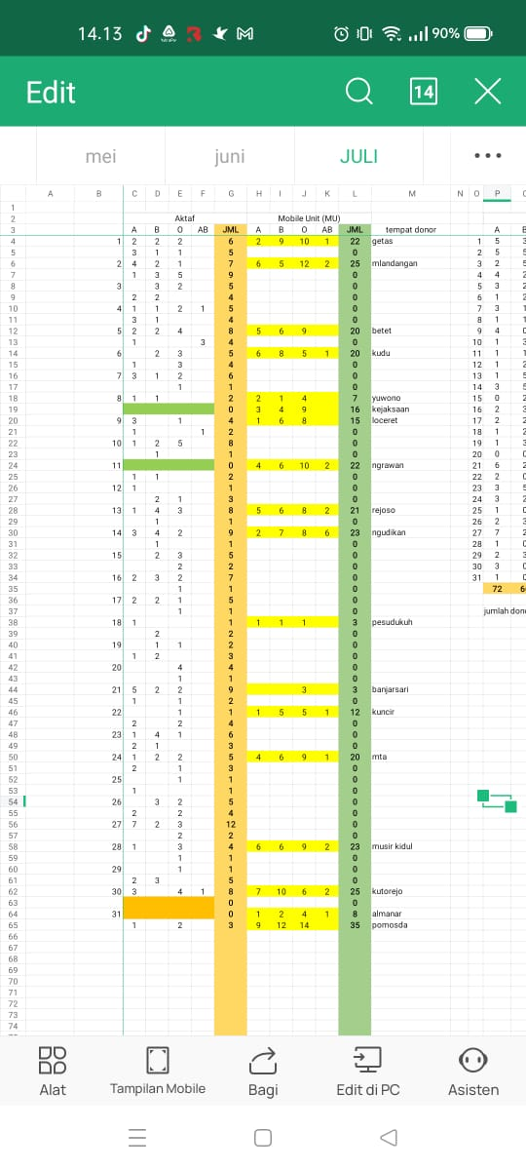LAMPIRAN 14 ( data dari UTD PMI Nganjuk)